**第11周家教通知**

**关于家庭教育指导教师网络教程课例撰写培训**

**暨2019家教指导团成员培训的通知**

**各中小学和幼儿园：**

为满足参与网络教程教案评选教师和2019年家庭教育骨干教师培训、家庭教育指导团培训学员的学习需求，家教中心将组织第二批人员前往超星集团参加网络微课程开发培训。各学校**请及时通知**好相关人员，并于4月26日前将**参加人员名单**回执发到指定邮箱：272839891@qq.com，以便家教中心安排车辆、场地等培训事务工作。具体安排如下：

**活动时间：**4月30日（周二），中午12：15

**上车地点：**新建路菜场路口（南桥镇卫生所旁边）

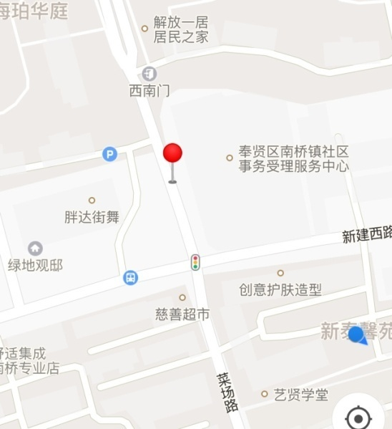

**活动地点**：上海市松江区临港科技城中心路1158号科技绿洲5号楼7层

**活动人员：**详见附件1、附件2和附件3

**附件1. 奉贤区中小幼家教指导教案设计培训教师名单**

|  |  |  |  |  |  |
| --- | --- | --- | --- | --- | --- |
| **九年义务教育学段教师（25人）** | | | | | |
| **序号** | **学校单位** | **教师姓名** | **序号** | **学校单位** | **教师姓名** |
| 1 | 洪庙小学 | 刘桑 | 13 | 明德外国语小学 | 杨晓彤 |
| 2 | 洪庙中学 | 蔡永健 | 14 | 张敏 |
| 3 | 解放路小学 | 徐笑卉 | 15 | 实验小学 | 胡雯漪 |
| 4 | 青溪中学 | 王芸 | 16 | 贺培娟 |
| 5 | 江一小学 | 褚红辉 | 17 | 金水苑小学 | 诸佳音 |
| 6 | 何夏天 | 18 | 惠敏学校 | 吴慧哲 |
| 7 | 肇文学校 | 陈思兰 | 19 | 实验中学 | 袁紫依 |
| 8 | 奉教院附中 | 戴军花 | 20 | 林紫薇 |
| 9 | 思言小学 | 施建英 | 21 | 金汇学校 | 姚丹萍 |
| 10 | 仰绿苑 | 22 | 邬桥学校 | 张律 |
| 11 | 庄祎 | 23 | 青村中学 | 宋赟 |
| 12 | 育贤小学 | 戴嘉俊 | 24 | 古华小学 | 盛萍 |
| 13 | 头桥小学 | 陆颖 | 25 | 郭莲丽 |
| **幼教学段教师（18人）** | | | | | |
| **序号** | **学校单位** | **教师姓名** | **序号** | **学校单位** | **教师姓名** |
| 1 | 奉浦幼儿园 | 姜迎春 | 10 | 思齐幼儿园 | 徐豪情 |
| 2 | 南中路幼儿园 | 李倩 | 11 | 阳光幼儿园 | 曹秀丽 |
| 3 | 张丹莉 | 12 | 高蕾红 |
| 4 | 实验幼儿园 | 徐英 | 13 | 青苹果幼儿园 | 谢仙玲 |
| 5 | 褚烨 | 14 | 庄行幼儿园 | 庄敏敏 |
| 6 | 解放路幼儿园 | 方丹 | 15 | 金豆豆幼儿园 | 陈龙英 |
| 7 | 唐春华 | 16 | 金贝幼儿园 | 陆静静 |
| 8 | 青青草幼儿园 | 卫华 | 17 | 邬桥幼儿园 | 吴玉贤 |
| 9 | 陈群 | 18 | 西渡幼儿园 | 王春花 |
| **高中学段教师（9人）** | | | | | |
| 1 | 景秀高中 | 陆青 | 6 | 致远高级中学 | 徐小花 |
| 2 | 陈伟英 | 7 | 唐莲红 |
| 3 | 张慧 | 8 | 王 青 |
| 4 | 奉贤中学 | 陆赟 | 9 | 曙光中学 | 姚思琦 |
| 5 | 沈龚妍 |  |  |  |

**附件2. 2019中小学家庭教育骨干教师培训名单（14人）**

|  |  |  |  |  |  |
| --- | --- | --- | --- | --- | --- |
| **序号** | **学校** | **姓名** | **序号** | **学校** | **姓名** |
| 1 | 江海第一小学 | 于春香 | 8 | 阳光外国语学校 | 胡莉敏 |
| 2 | 洪庙小学 | 裴斐 | 9 | 钱桥学校 | 胡青青 |
| 3 | 青村小学 | 沈莉 | 10 | 平安学校 | 王璇佳 |
| 4 | 古华小学 | 黄诗忆 | 11 | 胡桥学校 | 耿艳飞 |
| 5 | 奉教院附小 | 钱叶英 | 12 | 柘林学校 | 王波 |
| 6 | 尚同中学 | 陈军 | 13 | 实验中学 | 程银洁 |
| 7 | 奉浦学校 | 翁丹香 | 14 | 肇文学校 | 汤佳薇 |

**附件3：2019年奉贤区家庭教育指导团培训班成员（28人）**

|  |  |  |  |  |  |  |  |
| --- | --- | --- | --- | --- | --- | --- | --- |
| **序号** | **单位** | **姓 名** | **是否家长** | **序号** | **单位** | **姓 名** | **是否家长** |
| 1 | 江海幼儿园 | 袁新佳 |  | 15 | 南中路幼儿园 | 兰兰 |  |
| 2 | 青苹果幼儿园 | 吴冬花 |  | 16 | 满天星幼儿园 | 李园 |  |
| 3 | 青苹果幼儿园 | 俞君 | 家长 | 17 | 满天星幼儿园 | 黄利利 |  |
| 4 | 金阳幼儿园 | 王晔 |  | 18 | 庄行幼儿园 | 陆军妹 |  |
| 5 | 金阳幼儿园 | 万辉红 |  | 19 | 西渡幼儿园 | 朱莹 |  |
| 6 | 星辰幼儿园 | 周琴 |  | 20 | 海湾幼儿园 | 裴朝花 |  |
| 7 | 星辰幼儿园 | 卫黎丽 |  | 21 | 古华小学 | 王丽英 |  |
| 8 | 肖塘幼儿园 | 蔡燕娜 |  | 22 | 塘外小学 | 陈元 | 家长 |
| 9 | 肖塘幼儿园 | 韩婷婷 |  | 23 | 塘外小学 | 李玲 | 家长 |
| 10 | 肖塘幼儿园 | 蔡丽丽 |  | 24 | 实验中学 | 吉婷 | 家长 |
| 11 | 树园幼儿园 | 王婷 |  | 25 | 肇文学校 | 沈淑群 |  |
| 12 | 树园幼儿园 | 胡萍 | 家长 | 26 | 平安学校 | 俞建英 |  |
| 13 | 金池塘幼儿园 | 张维 | 家长 | 27 | 柘林学校 | 夏天 |  |
| 14 | 南中路幼儿园 | 张春花 |  | 28 | 柘林学校 | 翁海贤 |  |

**附件4. 参加培训人员名单回执**

|  |  |  |  |  |
| --- | --- | --- | --- | --- |
| 序号 | 学校 | 教师或家长姓名 | 电话 | 是否自行前往 |
| 1 |  |  |  |  |
| …… |  |  |  |  |

**备注：**限于人数和其他活动安排考虑，幼教段的2019骨干教师培训人员不参加此次培训。

**奉贤区教育学院**

**奉贤区家庭教育研究与指导服务中心**